基于XCZU3EG的双目视觉开发套件

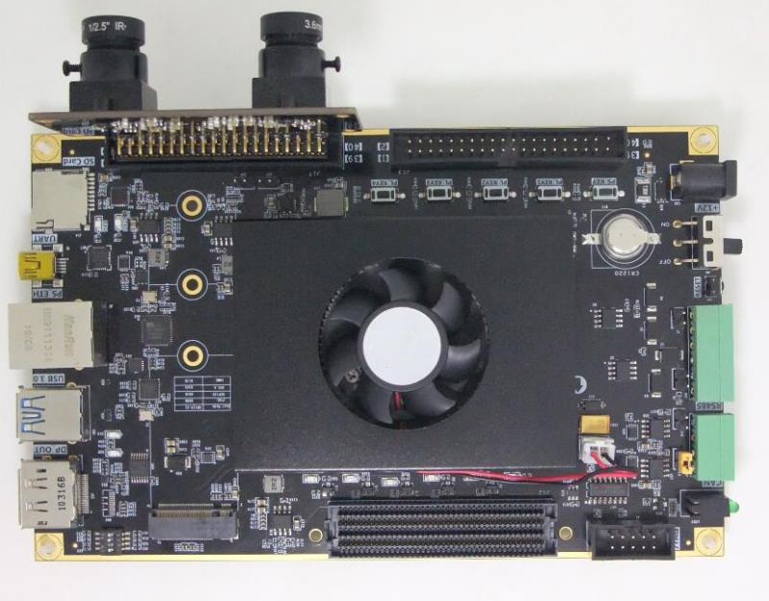

## 双目视觉平台概述

本平台主要针对电子、计算机、自动化、光电子、通信等专业高年级本科、硕士等同学的深入学习，通过完整的双目视觉平台硬件（包括摄像头模组、MPSOC核心板、接口板），理解整个图像传输、处理的硬件系统，通过整体的双目视觉软件（包括PL端固件程序、ARM端裸跑程序、PC机网络程序）理解视频的同步传输、AXI总线的中断、VDMA视频传输、网络LWIP协议栈、视频传输与视频显示等，深入理解底层数据流的传输过程、连续流中中断、内存管理机制，网络TCP/UDP IP机制。

通过该套件的学习，为同学们打下良好的嵌入式底层硬软件结合的基础，为未来从事图像处理、人工智能、芯片设计、云智能视频等领域的工作做好充分准备。

该平台也可以为初入职的员工深度理解视频采集、传输、处理的 整个过程，及双目视觉接入的基本思路，并通过硬件和底层代码的学习，快速体会软硬件结合的思想及实践过程。

## 双目视觉软件内容

以厚实的软件代码内容及详细讲解带来远超开发板的价值

双目视觉软件通过工程化的案例，以图像传输的过程，双目视频接入、转DP显示、AXI总线的VDMA视频传输、ARM的LWIP协议网络传输、PC的网络图像接入与显示通过完整的软件代码深度的介绍了视频传输体系。代码分模块学习和介绍如下：

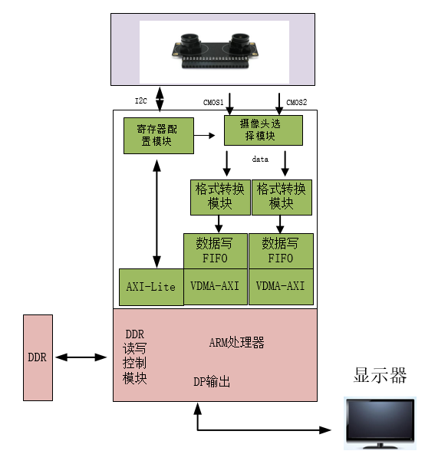

|  |  |  |
| --- | --- | --- |
| 序号 | 程序名称 | 程序内容 |
| 1 | 双目视频PL端图像接入 | 通过PL的sensor设置、接入双目视觉行场、数据信息，体会行场分辨率等概念，了解双目同步的特点。 |
| 2 | 单路CMOS图像 Sensor转DP显示实验 | 通过PL端的代码学习视频显示的数据 特征，RGB信号特点，数据与显示的对应关系。 |
| 3 | AXI总线的VDMA图像传输 | 通过PL端程序和PS端的交互，了解视频帧传输的DMA传输机制，DDR缓存，中断交互关系，连续图像存储和算法应用的数据流机制。 |
| 4 | ARM的LWIP网络传输实验 | 基于裸跑的C程序代码如何完整呈现UDP/TCP，IP协议数据收发，网络组包机制和传输机制，图像网络传输数据组包协议。 |
| 5 | 双路视频网络PC传输实验 | 上位机的QT程序，如何网络接收图像数据，实现网络协议的解析，数据流缓存机制，显示器连续图像显示与连续接收包的互动关系。 |

## 双目视觉平台硬件介绍

双目视觉平台套件，以最先进的MPSOC芯片为基础，通过核心板+扩展板的模式来设计，核心板和扩展板之间使用高速板间连接器连接。搭建起了从摄像头到主处理器、到接口电路的完整结构。其整体框架如下：



这款MPSoCs开发平台采用核心板加扩展板的模式，方便用户对核心板的二次开发利用。

2.1 核心板

核心板使用XILINX Zynq UltraScale+ CG芯片ZU3EG的解决方案，它采用Processing System(PS)+Programmable Logic(PL)技术将双核ARM Cortex-A53 和FPGA 可编程逻辑集成在一颗芯片上。另外核心板上PS端带有4片共2GB高速DDR4 SDRAM芯片，1片8GB的eMMC存储芯片和2片共512Mb的QSPI FLASH芯片；核心板上PL端带有1片512MB的DDR4 SDRAM芯片 。

2.2 底板

在底板设计上我们为用户扩展了丰富的外围接口，比如1个FMC LPC接口、1路SATA M.2接口、1路DP接口、1个USB3.0接口、1路千兆以太网接口、1路UART串口接口、1路SD卡接口、2个40针扩展接口、2路CAN总线接口，2路RS485接口等等。满足用户各种高速数据交换，数据存储，视频传输处理，深度学习，人工智能以及工业控制的要求，是一款"专业级“的ZYNQ开发平台。为高速数据传输和交换，数据处理的前期验证和后期应用提供了可能。相信这样的一款产品非常适合从事MPSoCs开发的学生、工程师等群体。

2.3 OV5642双目摄像头模组

OV5642摄像头模组采用2片美国OmniVision(豪威)CMOS芯片图像传感器OV5640，支持两路独立或者同时显示的功能。CMOS OV5640芯片支持DVP 和MIPI 接口, 在OV5642模组上是通过DVP接口和FPGA连接实现图像的传输。

**OV5642摄像头模组的参数说明**

以下为 OV5642 模组的详细参数:

* 接口：40 针母座，2 路摄像头采用单独的 DVP 接口
* 间距：2 路摄像头之间的间距为 40mm;
* 像素：硬件像素 500W;
* 感光芯片：2 片 OV5640;
* 感光尺寸：1/4;
* 模组内容：含 OV5640 电源电路和时钟;
* 功能支持：手动对焦, 自动曝光控制(AEC),自动白平衡(AWB);
* 图像格式 : RAW RGB, RGB565/555/444,CCIR656, YUV422/420, YCbCr422 和压缩;
* 捕获画面：QSXGA(2592x1944), 1080p, 1280x960, VGA(640x480), QVGA(320x240)；
* 工作温度：-30~70℃, 稳定工作温度为 0~50℃

**OV5642 模组实物图：**

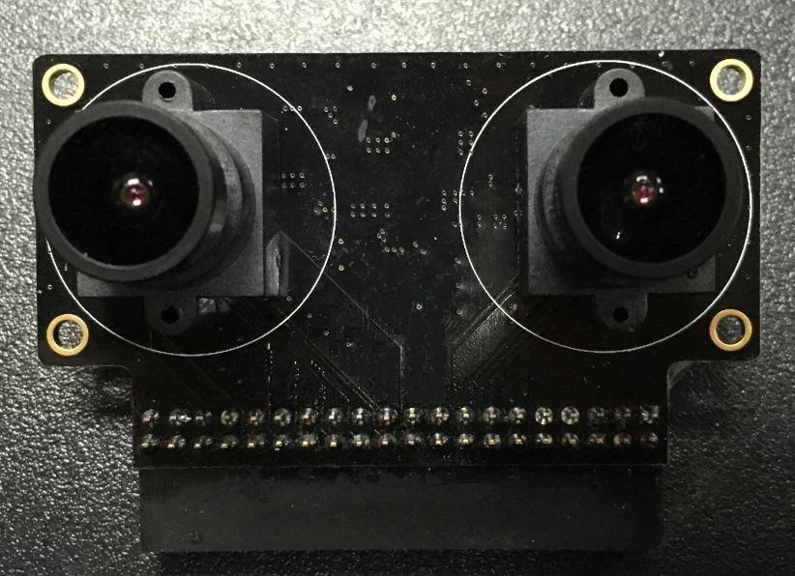

产品资料：

第一章 绪论 1

（一） 双目视觉平台概述 1

（二）双目视觉平台套件简介 1

第二章开发板简介 3

第三章 套件核心板 5

（一） 简介 5

（二） ZYNQ芯片 5

（三）DDR4 DRAM 7

（四）QSPI Flash 12

（五）eMMC Flash 13

（六） 时钟配置 14

（七） LED灯 15

（八） 电源 15

（九） 结构图 17

（十） 连接器管脚定义 17

第四章 套件扩展板 24

（一） 简介 24

（二）M.2接口 24

（三）DP显示接口 25

（四）USB3.0 接口 26

（五）千兆以太网接口 27

（六） USB Uart接口 29

（七） SD卡槽 30

（八） 40针扩展口 30

（九）CAN通信接口 32

（十） 485通信接口 32

（十一） MIPI接口 33

（十二） JTAG调试口 34

（十三） RTC实时时钟 35

（十四） EEPROM和温度传感器 36

（十五）LED灯 36

（十六） 按键 37

（十七） 拨码开关配置 38

（十八） 电源 39

（十九） 风扇 39

（二十） 结构尺寸图 40

第五章 vitis软件安装 41

（一）获取安装包 41

（二） 安装vitis 41

（三） 安装下载器驱动下载器 47

（四） LWIP库修改 48

第六章套件OV5642 49

（一） OV5642双目摄像头模组介绍 49

（二） 硬件连接 51

第七章 套件固件PL端介绍 53

（一）AXI总线讲解 53

（二）DisplayPort Controller(DP) 57

（三）Video Direct Memory Access(Vdma) 60

（四）PL端框架搭建 62

（五） 视频图像格式及模块配置说明 77

第八章 套件PS端ARM软件介绍 83

（一） ZYNQ主处理器结构介绍 83

（二） DisplayPort Controller（DP）初始化 84

（三）Video Direct Memory Access(Vdma)初始化 88

（四）OV5640初始化 89

（五）LWIP概述 93

（六）VITIS使用方法及内存地址查看 96

第九章PC上位机软件开发 108

（一）程序流程图 108

（二）与开发板间的通信协议 108

（三）网络收发注意 109

（四） 软件程序组成 110

（五）软件代码实现 114

（六）界面说明及软件测试 120

第十章 ZYNQ软件开发 124

（一）CMOS图像 Sensor转DP显示实验 124

（二）AXI总线的VDMA图像传输 128

（三）ARM的LWIP网络传输实验 140

（四）双路视频网络传输实验 149

第十一章 后记 157